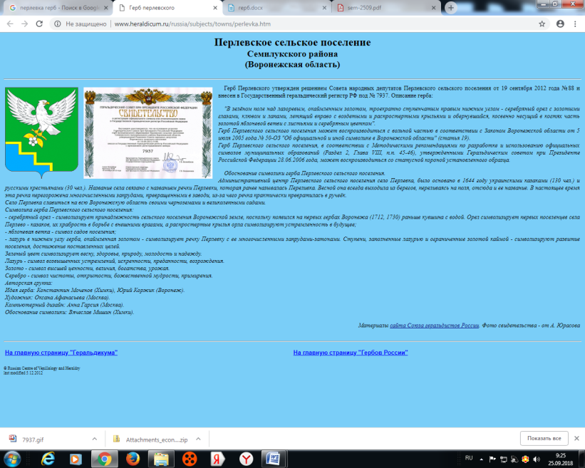

**АДМИНИСТРАЦИЯ**

**ПЕРЛЁВСКОГО СЕЛЬСКОГО ПОСЕЛЕНИЯ**

**СЕМИЛУКСКОГО МУНИЦИПАЛЬНОГО РАЙОНА**

**ВОРОНЕЖСКОЙ ОБЛАСТИ**

396921 Воронежская область, Семилукский район, с. Перлёвка, улица Центральная, 54 тел. (47372) 76-1-68

ПОСТАНОВЛЕНИЕ

От 31.01.2025 года № 8

с. Перлёвка

О внесении изменений и дополнений в постановление администрации Перлёвского сельского поселения от 29.11.2023 №79 «Об утверждении административного регламента предоставления муниципальной услуги «Предоставление земельного участка, находящегося в муниципальной собственности, гражданину или юридическому лицу в собственность бесплатно» на территории Перлёвского сельского поселения Семилукского муниципального района Воронежской области»»

В соответствии с Федеральными законами от 06.10.2003 № 131-ФЗ «Об общих принципах организации местного самоуправления в Российской Федерации», от 27.07.2010 № 210-ФЗ «Об организации предоставления государственных и муниципальных услуг», Законом Воронежской области от 13.05.2008 № 25-ОЗ «О регулировании земельных отношений на территории Воронежской области», рассмотрев протест прокуратуры Семилукского района от 24.01.2025 № 2-1-2025, администрация Перлевского сельского поселения

ПОСТАНОВЛЯЕТ:

1. Внести в постановление администрации Перлёвского сельского поселения от 29.11.2023 №79 «Об утверждении административного регламента предоставления муниципальной услуги «Предоставление земельного участка, находящегося в муниципальной собственности, гражданину или юридическому лицу в собственность бесплатно» на территории Перлёвского сельского поселения Семилукского муниципального района Воронежской области» следующие изменения и дополнения:

1.1. Пункт 2 Раздела I дополнить подпунктом 2.6. следующего содержания: «2.6. Предоставление земельных участков в собственность граждан бесплатно в соответствии с Законом Воронежской области от 13.05.2008 № 25-ОЗ «О регулировании земельных отношений на территории Воронежской области» осуществляется однократно, за исключением случаев, установленных частью 3 статьи 12 Закона Воронежской области от 13.05.2008 № 25-ОЗ.».

1.2. В подпункте 21.2.4 Раздела III слова «, предусмотренных частью 18 статьи 14.1 Федерального закона от 27 июля 2006 года № 149-ФЗ «Об информации, информационных технологиях и о защите информации»» - исключить.

2. Настоящее постановление вступает в силу со дня его официального опубликования.

3. Контроль за исполнением настоящего постановления оставляю за собой.

|  |  |  |  |  |  |
| --- | --- | --- | --- | --- | --- |
|  | |  | |  | |
|  | |  | |  | |
| Глава администрации  Перлёвского сельского поселения | |  | | Д. А. Проскуряков | |